Порой для каждого жизнь становится сложной до того, что почти невозможно просто встать с кровати. Почему намного проще утонуть в негативных мыслях, чем выкарабкаться из темноты?

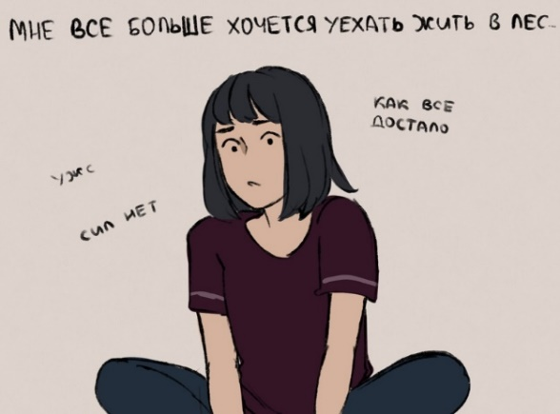

Стресс не просто давит на нас, он врет нам, что наша жизнь нам больше неподконтрольна. Но это неправда! Чтобы вы сейчас ни переживали, знайте - так будет не всегда.

Вот несколько советов, как справиться с угнетающими мыслями:

- Думай позитивно, осознанно проживая каждую минуту.

- Спрячь всё, что ты можешь использовать, чтобы причинить себе вред, или попроси других убрать всё, что может тебе навредить.
- Сосредоточься на своих чувствах.
- Найди время подумать о том, какие запахи, вкусы, телесные ощущения, звуки, образы у тебя возникают. Это поможет тебе контролировать свои мысли.
- Выровняй свое дыхание. Сделай глубокий вдох и выдыхай медленней, чем обычно. Это поможет тебе чувствовать себя спокойнее.
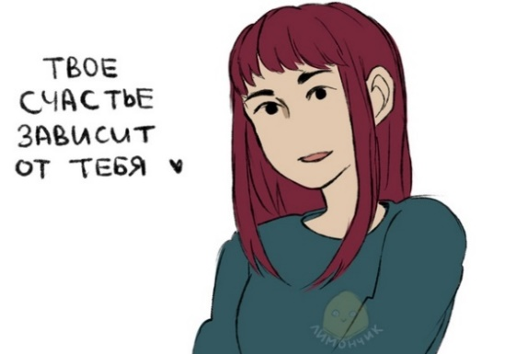
- Береги здоровье. Избегай употребления различного рода веществ, которые могут ухудшить твоё самочувствие.

- Выпей стакан воды или, если голоден, съешь что-нибудь, устройся поудобнее и напиши о своих переживаниях.
- Выйди на улицу. Если тебе кажется, будто тело не принадлежит тебе, почувствуй кожей дождь, солнце или ветер. Это поможет тебе вновь восстановить связь с телом.
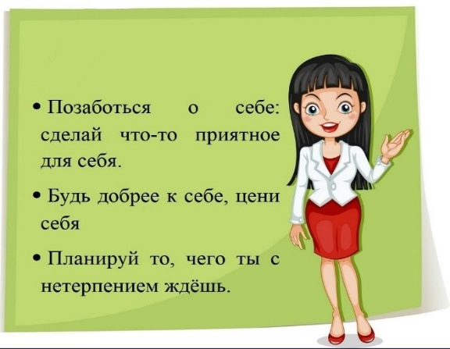
- Встреться с друзьями. Если ты не можешь поговорить со знакомым, позвони по телефону доверия или свяжись с онлайн сообществом.
- Напиши самому себе письмо. Опиши в нём свои счастливые моменты и людей, которые любят тебя и заботятся о тебе. Чтобы напомнить себе, что все меняется, и жизнь может стать лучше.

Отметьте утверждения ниже, которые замотивируют вас жить дальше:
- я верю, что рано или поздно смогу справиться со своими проблемами;
- я верю, что я сам – хозяин своей жизни;
- у меня есть планы на будущее, которые я надеюсь выполнить;
- я знаю, что стресс не будет длиться вечно;
- я люблю свою семью слишком сильно и не хочу бросать их одних;
- я хочу испытать все то, что предлагает жизнь, и осталось еще много того, что я не пробовал;
- есть люди, которые меня любят;
- это причинит боль моей семье, и я не хочу, чтобы они страдали;
- я беспокоюсь о том, что другие будут думать обо мне и моей семье плохо. Они решат, что я слаб и эгоистичен;
- я считаю это морально неправильным;
- у меня все еще много незавершенных дел;
- я достаточно сильный и смелый, чтобы бороться за жизнь;
- я бы не хотел, чтобы моя семья жила с чувством вины за мой поступок.

- Детско-подростковый психоневрологический диспансер (ул. Грязнова д.30)
часы работы: пн - пт 8.00-17.30
тел.8(3519) 40-45-74

- Центр психотерапевтической помощи и первичной психопрофилактики детей и подростков "Лучик"
(ул. Грязнова д.30.
Вход со стороны двора )
тел. 8(3519) 40-42-00 часы работы:
пн-чт 8.00-16.30 пт 8.00-15.30
Прием ведется по предварительной записи по вышеуказанному телефону

- Телефон Доверия ГБУЗ «ОПНБ№5»
8(3519) 27-20-55
Часы работы: 17.00 - 7.00, пн-пт

- МУ «Центр психолого-педагогической, медицинской и социальной помощи» города Магнитогорска
ул. Суворова 110
тел.8(3519) 20-31-28; 20-36-20
часы работы: пн - пт 8.30-17.00
Прием ведется по предварительной записи по вышеуказанным телефонам

Цени свою жизнь!
Рекомендации подростку

Подготовила психолог А.Е. Карасева
ГБУЗ «ЦМП г. Магнитогорск»
пр. Ленина 92/1
Фото в памятке взяты из интернета

